淡江時報 第 1142 期
德國紅點獎得主林家馴 分享從設計看文創
學習新視界
【記者黃庭瑀淡水校園報導】中文系圖像漫畫研究室於5月3日下午3時，由中文系副教授馬銘浩邀請知名設計師、2020年獲得德國紅點設計獎的林家馴，主講：「用設計看文創」，藉由設計案例突破對設計與文創的想像，讓設計不只是設計，文創不再只有文創，值得探索並細細品味。

林家馴從文創商品走出品牌設計，對於文創有著不同的見解，他認為不該只是放入一些媒材、技巧或創意的元素，就稱文創商品，應該用「心」觀察，看見文創背後更深一層的意義。

此外，林家馴表示：「設計是解決問題的手段。」應從定義問題，整合討論並解決問題，最後透過視覺符號表達及呈現，他期許創作者可以試著改變，靠著所學的知識，朝著自己有興趣的事去發展。

他從「設計」的角度說明，以新竹火車站改造為例，從以往紅色跑馬燈、藍色台鐵看板、五彩繽紛的霓虹燈，透過簡單的線條、版面配置、灰底白字的顏色對比，讓火車站增加獨特魅力及整體性，細微的改變解決色感強烈可能造成視覺混亂的情況。現在的車站讓人感受到乾淨、舒適兼具視覺美學的氣息，指示標誌亦明確好認，這就是設計的創意和巧思，更重要的是解決生活中細心觀察到的問題。

林家馴獲得德國紅點設計獎，是以從小學習的書法為創意發想，透過設計思維來改變世界，由漢字「岳岩島」融合美感與設計，與環境議題結合而成的作品，中間經過不斷修正、調整與嘗試，獲獎是對自己設計路上最大的肯定。林家馴以「每個人都有不同的強項，與其追趕別人的強項，不如挖掘自己不為人知的一面」來鼓勵在徬徨道路上的年輕人。

中文二B曾彩庭分享觀後心得：「從老師的親身經歷中，期許自己能夠突破現狀，在大學階段是可以犯錯並修正的年紀，我們應該讓自己勇敢一次。」
2022/05/09

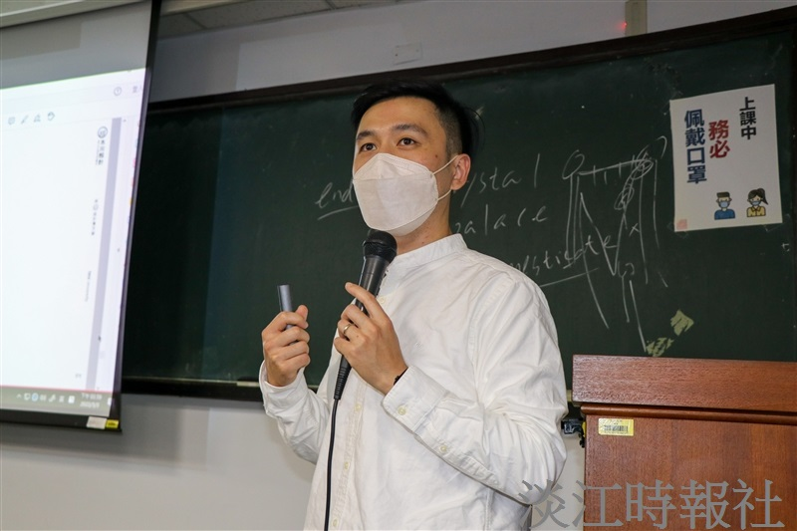
中文系圖像漫畫研究室指導教師馬銘浩邀請知名設計師、2020年獲得德國紅點設計獎的林家馴，主講：「用設計看文創」。（攝影／楊晴宇）

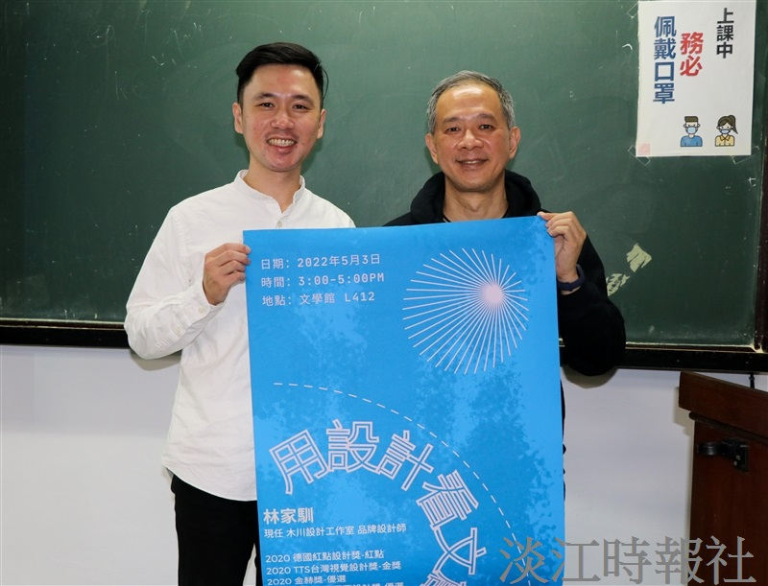
中文系圖像漫畫研究室指導教師馬銘浩邀請知名設計師、2020年獲得德國紅點設計獎的林家馴，主講：「用設計看文創」。（攝影／楊晴宇）

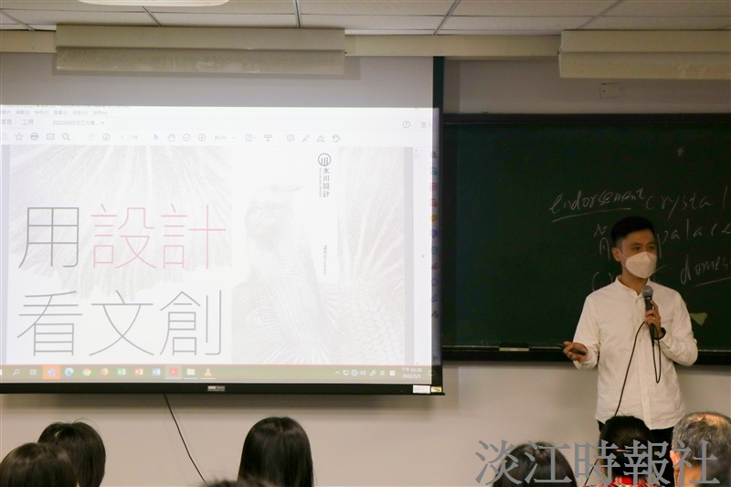
中文系圖像漫畫研究室指導教師馬銘浩邀請知名設計師、2020年獲得德國紅點設計獎的林家馴，主講：「用設計看文創」。（攝影／楊晴宇）

